晋江市农业农村局2023年度政府信息
公开工作年度报告

本报告根据《中华人民共和国政府信息公开条例》（以下简称《条例》）《中华人民共和国政府信息公开年度报告格式》规定，总结2023年政府信息公开工作情况。报告内容包括：总体情况、主动公开政府信息情况、收到和处理政府信息公开申请情况、政府信息公开行政复议、行政诉讼情况、存在的主要问题及改进情况和其他需要报告事项六部分内容组成，所使用数据统计期限为2023年1月1日至12月31日。本报告在“中国晋江”政府门户网站（http://www.jinjiang.gov.cn）政务公开栏目公布，如对本报告有任何疑问，请与晋江市农业农村局办公室联系（通讯地址：晋江市青阳街道新华街177号联系电话：0595-85622163；电子邮箱：jjsnyncj@126.com；传真：0595-82679696）。
一、总体情况
2023年，市农业农村局紧紧围绕农民群众关注的重大政策和农产品增产保供、农业安全生产等重点领域，切实加大信息公开力度，通过多种途径主动公开政府信息，如通过“中国·晋江”门户网站、公众号等，深入拓展公开渠道，丰富公开形式，持续提升政府信息工作力度和实效，有力推动市农业农村工作发展，现将有关情况汇报如下：
（一）主动公开情况。晋江市农业农村局按照规定的主动公开信息范围，按要求发布或更新信息的主动公开文件56件，其中机构职能类信息2条，占3.6%；重大建设项目信息3条，占5.4%；民政扶贫救灾社会保障就业类信息22条，占39.3%；国土资源城乡建设环保能源类信息2条，占3.6%；科教文体卫生类信息20条，占35.7%；安全生产、应急管理类信息3条，占5.4%；其他类信息4条，占7%。本年度本单位全年作出行政许可862件、行政处罚22件；规范有序开展人大代表建议、政协提案办理结果公开工作，本年度办理人大建议29个，政协提案37个，答复率和满意率100%。

严格落实拟公开的政府信息审核、发布和更新机制，并由专人负责信息审核和发布，进一步做好政府信息规范管理。加强行政规范性文件专栏管理，对行政规范性文件的有效性进行核对调整，保障公开信息的有效性。2023年废止行政规范性文件2件，制发行政规范性文件5件，现行制度文件14件并同步发布政策解读。
（二）依申请公开情况。本年度共收到依申请公开11件，从申请方式看，网络申请8件，占73%，当面申请2件，占18%，，信函申请1件，占9%，已全部在规定期限内向申请人答复告知。本年度本单位全年没有因政府信息公开原因提起行政复议、行政诉讼情况。
（三）政府信息管理情况。根据职责分工及时调整了政务公开小组成员，积极发挥作用，加强组织领导。根据人员变动情况，及时调整充实了局政府信息公开工作领导小组成员。把政务公开工作纳入重点工作中，与其他工作同部署、同考核，领导小组多次召开专题会议研究、部署并组织开展政务公开工作。
- 政府信息公开平台建设情况。我局结合工作实际，向社会广泛公开涉农补贴、渔业发展补助、海洋渔业资源养护补贴等，着力创新信息公开的载体形式，不断拓宽信息公开范围，按时做好政府门户网站信息更新，及时发布各类信息。

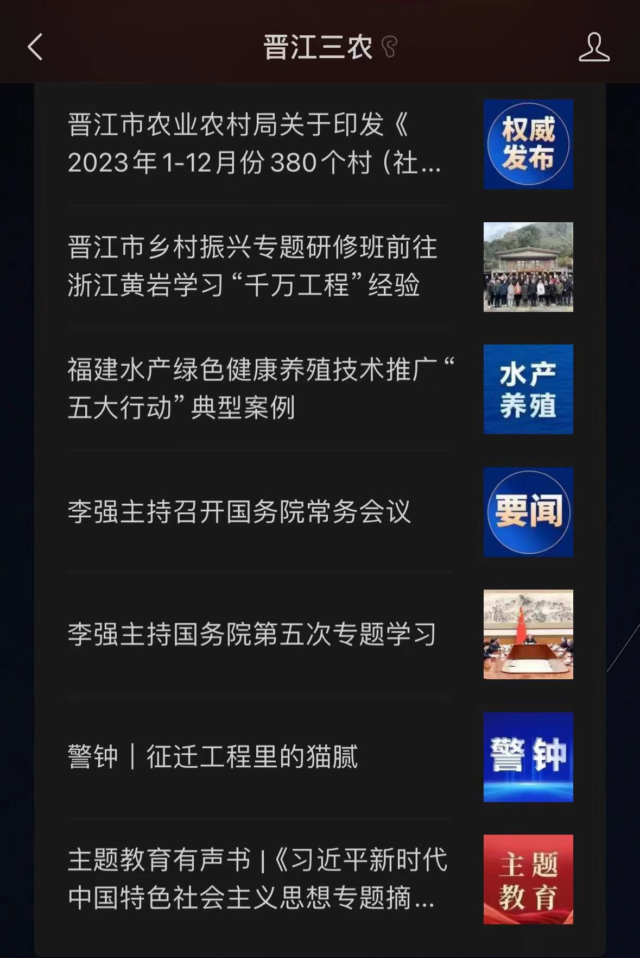
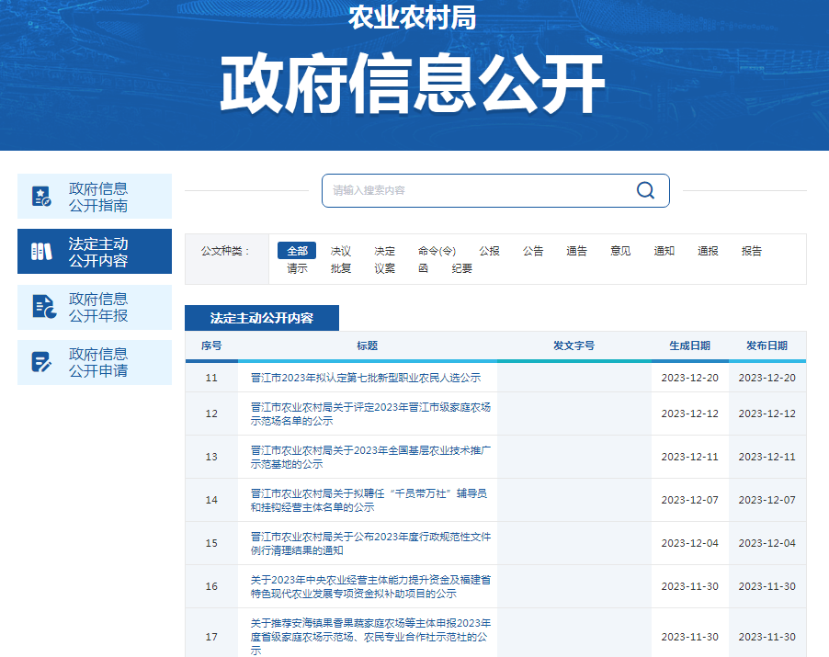

统筹运用线下培训形式，多渠道传播，规范开展政策解读，扩大政府信息公开的影响力和感染力。2023年11月2日，晋江市2023年第24期高素质农民培训班（农旅融合与乡村旅游）成功举办，对扶农政策进行宣讲。为进一步优化营商环境，激发农业市场主体活力，推动法治乡村建设，助力乡村振兴，12月14日上午，2023年晋江市农村学法用法示范户培训班在内坑镇张坑村开班，对《民法典进农村》、水稻种植与粮食安全、新型职业农民生涯规划等政策进行宣讲。
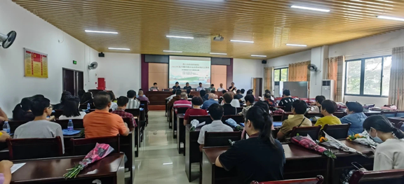

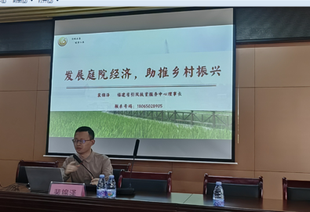

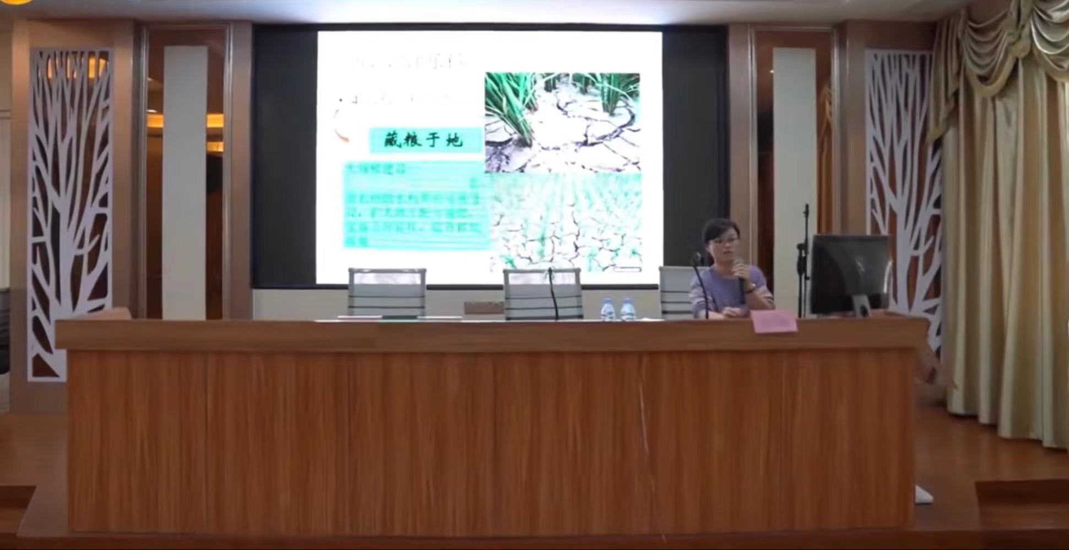

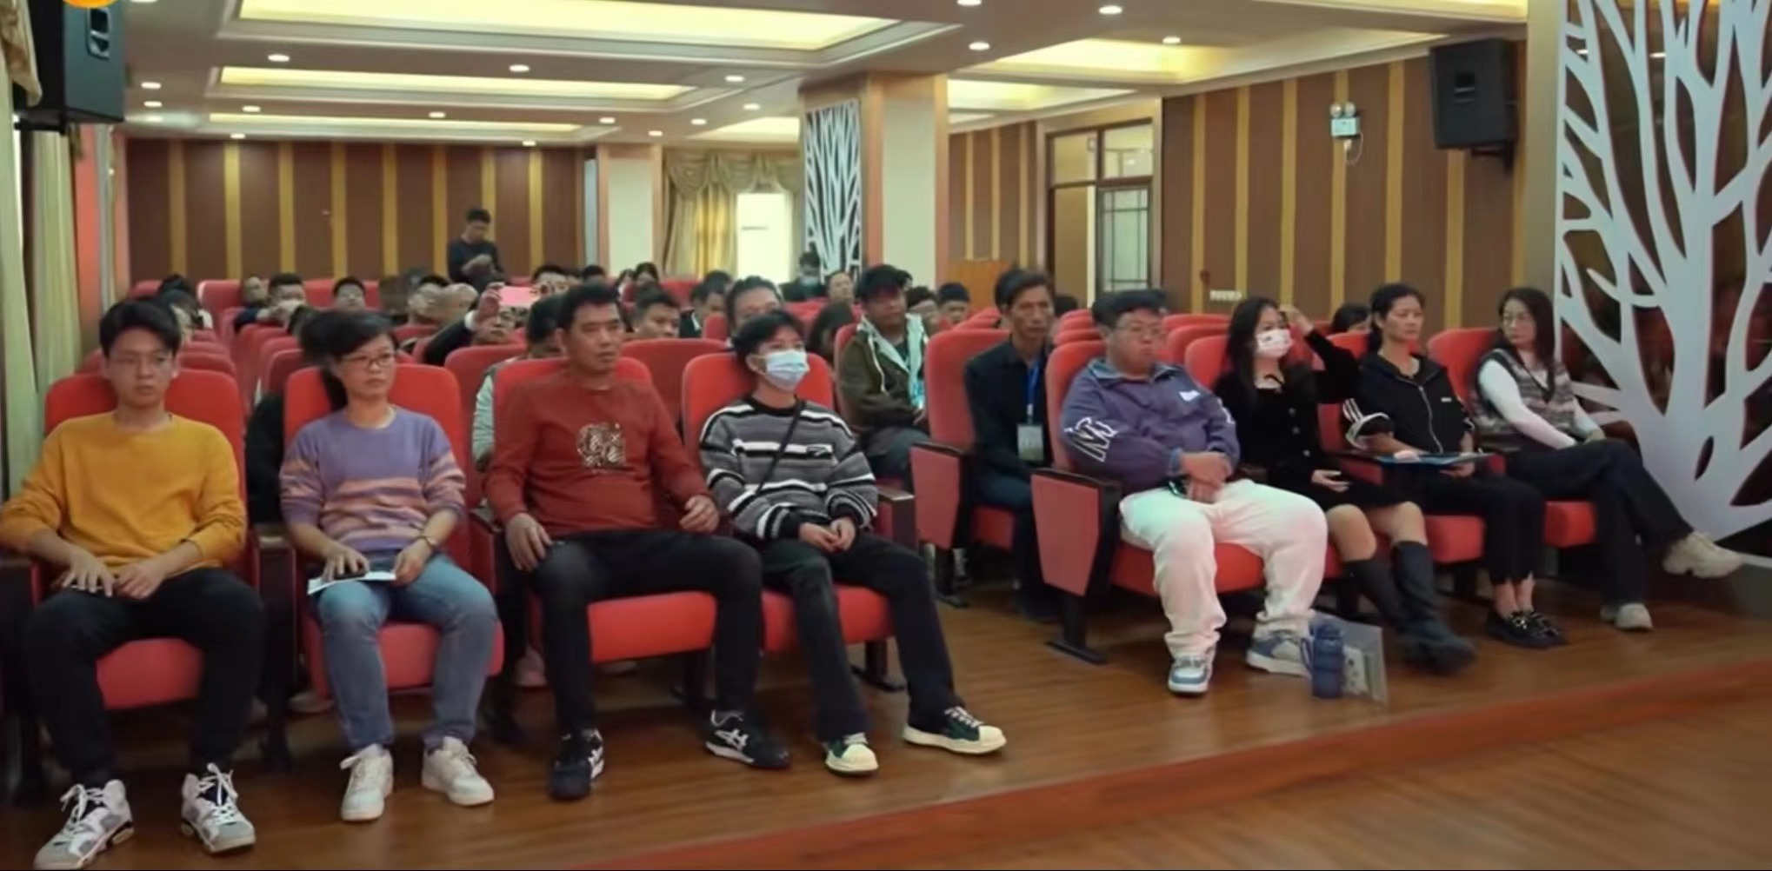

- 监督保障情况。严格准确的落实信息公开工作制度，对工作要求和程序进行明确。细化工作方案，明确全年信息公开总体要求、主要内容、工作措施等内容，制定政务公开重点工作任务分解表。根据保密工作要求，我局在工作制度中明确“先审查、后公开”原则，严格遵照政务公开相关法律法规的规定。
二、主动公开政府信息情况
第二十条第（一）项
信息内容 | 本年制发件数 | 本年废止件数 | 现行有效件数
规章 | 0 | 0 | 0
行政规范性文件 | 5 | 2 | 14
第二十条第（五）项
信息内容 | 本年处理决定数量
行政许可 | 862
第二十条第（六）项
信息内容 | 本年处理决定数量
行政处罚 | 22
行政强制 | 0
第二十条第（八）项
信息内容 | 本年收费金额（单位：万元）
行政事业性收费 | 0

三、收到和处理政府信息公开申请情况
（本列数据的勾稽关系为：第一项加第二项之和，等于第三项加第四项之和） |  |  | 申请人情况
 |  |  | 自然人 | 法人或其他组织 |  |  |  |  | 总计
 |  |  | 自然人 | 商业  企业 | 科研  机构 | 社会公益组织 | 法律服务机构 | 其他 | 总计
一、本年新收政府信息公开申请数量 |  |  | 11 | 0 | 0 | 0 | 0 | 0 | 11
二、上年结转政府信息公开申请数量 |  |  | 0 | 0 | 0 | 0 | 0 | 0 | 0
三、本年度办理结果 | （一）予以公开 |  | 11 | 0 | 0 | 0 | 0 | 0 | 11
三、本年度办理结果 | （二）部分公开（区分处理的，只计这一情形，不计其他情形） |  | 0 | 0 | 0 | 0 | 0 | 0 | 0
三、本年度办理结果 | （三）不予公开 | 1.属于国家秘密 | 0 | 0 | 0 | 0 | 0 | 0 | 0
三、本年度办理结果 | （三）不予公开 | 2.其他法律行政法规禁止公开 | 0 | 0 | 0 | 0 | 0 | 0 | 0
三、本年度办理结果 | （三）不予公开 | 3.危及“三安全一稳定” | 0 | 0 | 0 | 0 | 0 | 0 | 0
三、本年度办理结果 | （三）不予公开 | 4.保护第三方合法权益 | 0 | 0 | 0 | 0 | 0 | 0 | 0
三、本年度办理结果 | （三）不予公开 | 5.属于三类内部事务信息 | 0 | 0 | 0 | 0 | 0 | 0 | 0
三、本年度办理结果 | （三）不予公开 | 6.属于四类过程性信息 | 0 | 0 | 0 | 0 | 0 | 0 | 0
三、本年度办理结果 | （三）不予公开 | 7.属于行政执法案卷 | 0 | 0 | 0 | 0 | 0 | 0 | 0
三、本年度办理结果 | （三）不予公开 | 8.属于行政查询事项 | 0 | 0 | 0 | 0 | 0 | 0 | 0
三、本年度办理结果 | （四）无法提供 | 1.本机关不掌握相关政府信息 | 0 | 0 | 0 | 0 | 0 | 0 | 0
三、本年度办理结果 | （四）无法提供 | 2.没有现成信息需要另行制作 | 0 | 0 | 0 | 0 | 0 | 0 | 0
三、本年度办理结果 | （四）无法提供 | 3.补正后申请内容仍不明确 | 0 | 0 | 0 | 0 | 0 | 0 | 0
三、本年度办理结果 | （五）不予处理 | 1.信访举报投诉类申请 | 0 | 0 | 0 | 0 | 0 | 0 | 0
三、本年度办理结果 | （五）不予处理 | 2.重复申请 | 0 | 0 | 0 | 0 | 0 | 0 | 0
三、本年度办理结果 | （五）不予处理 | 3.要求提供公开出版物 | 0 | 0 | 0 | 0 | 0 | 0 | 0
三、本年度办理结果 | （五）不予处理 | 4.无正当理由大量反复申请 | 0 | 0 | 0 | 0 | 0 | 0 | 0
三、本年度办理结果 | （五）不予处理 | 5.要求行政机关确认或重新出具已获取信息 | 0 | 0 | 0 | 0 | 0 | 0 | 0
三、本年度办理结果 | （六）其他处理 | 1.申请人无正当理由逾期不补正、行政机关不再处理其政府信息公开申请 | 0 | 0 | 0 | 0 | 0 | 0 | 0
三、本年度办理结果 | （六）其他处理 | 2.申请人逾期未按收费通知要求缴纳费用、行政机关不再处理其政府信息公开申请 | 0 | 0 | 0 | 0 | 0 | 0 | 0
三、本年度办理结果 | （六）其他处理 | 3.其他 | 0 | 0 | 0 | 0 | 0 | 0 | 0
三、本年度办理结果 | （七）总计 |  | 11 | 0 | 0 | 0 | 0 | 0 | 11
四、结转下年度继续办理 |  |  | 0 | 0 | 0 | 0 | 0 | 0 | 0
四、政府信息公开行政复议、行政诉讼情况
行政复议 |  |  |  |  | 行政诉讼
结果维持 | 结果  纠正 | 其他  结果 | 尚未  审结 | 总计 | 未经复议直接起诉 |  |  |  |  | 复议后起诉
 |  |  |  |  | 结果  维持 | 结果  纠正 | 其他  结果 | 尚未  审结 | 总计 | 结果  维持 | 结果  纠正 | 其他  结果 | 尚未  审结 | 总计
0 | 0 | 0 | 0 | 0 | 0 | 0 | 0 | 0 | 0 | 0 | 0 | 0 | 0 | 0
五、存在的主要问题及改进情况
2023年，我局的政府信息公开工作从整体来看，运行状况良好，但也存在着有待进一步完善的地方：一是对信息公开的内容有待进一步完善；二是对政府信息公开平台的建设有待进一步增强；三是信息更新不够及时；四是工作人员对信息公开的主动性和自觉性不足。
针对上述问题，我局将进一步贯彻落实《条例》，大力推进政府信息公开工作，严格按照要求，进一步完善规范建设政务公开专区，采购LED展示屏，建设专区特色文化墙，动员各科室参与信息公开工作，加快信息公布的时效性和多样性。
六、其他需要报告的事项
本年度没有其他需要报告的事项。

晋江市农业农村局
2024年1月5日

